www.ranko.ru

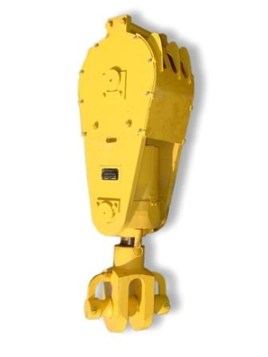
Блоки талевые для агрегатов ремонта и освоения скважин

Блок талевый является элементом талевой системы агрегатов ремонта и освоения скважин типа АР-40, АР-32/40, А-50М, А-60/80 и их аналогов грузоподъемностью 40 ÷ 80 тс.

По отдельным заказам талевые блоки, грузоподъемностью 80 тс, комплектуются крюком пластинчатой конструкции.

Технические характеристики:

 | Блок талевый,  г/п 40 тс | Блок талевый,  г/п 80 тс
Количество роликов, шт. | 3 | 3
Диаметр каната, мм | 22 | 25 ÷ 25,5
Диаметр ролика по дну канавки, мм | 376 | 470
Габариты, мм | 1610 х 480 х 490 | 1800 х 410 х 570
Вес, кг | 560 | 860

Сертификат соответствия РОСС R4.АВ28.В04330 № 0163505.

